ДЕПАРТАМЕНТ ОБРАЗОВАНИЯ
АДМИНИСТРАЦИИ ГОРОДА ПЕРМИ
МУНИЦИПАЛЬНОЕ АВТОНОМНОЕ
ОБЩЕОБРАЗОВАТЕЛЬНОЕ УЧРЕЖДЕНИЕ
«СРЕДНЯЯ ОБЩЕОБРАЗОВАТЕЛЬНАЯ ШКОЛА «МАСТЕРГРАД»
Г. ПЕРМИ
Исследовательская работа:
НА ТЕМУ:
«Рентгеновский контроль сварных соединений»

Выполнил: Бажин Кирилл
ученик 9 класса
Руководитель работы:
Новикова Светлана Фёдоровна,
классный руководитель

г. Пермь
2022 г.

СОДЕРЖАНИЕ
СОДЕРЖАНИЕ 2
Введение 3
I. Теоретическая часть 4
1.1. Историческая справка 4
1.2 Рентгеновские лучи 4
1.3 Применение рентгеновских лучей 4
1.3 Дефектоскопия и ее виды 5
1.4 Промышленная радиография 6
1.5 Виды рентгеновских дефектоскопов 6
1.6 Схема контроля сварных соединений 8
1.7 Работа рентгеновской пленки 10
II. Практическая часть 12
2.1 Планирование 12
2.2 Техника безопасности 12
2.3 Последовательность исследования 14
Заключение 15
Список литературы 16
Приложение 17

Введение
Практически любой вид работы с металлом и на производстве, и в мастерской и в быту требует применения такого вида обработки материала, как сварка. Сварка - это процесс получения неразъёмных соединений посредством установления межатомных связей между свариваемыми частями при их местном или общем нагреве. Сварка производится при помощи специализированных аппаратов и агрегатов, и требуют специфических навыков и знаний. Очевидно, что эта технология несет в себе много позитивных моментов, не только на производстве, но и в быту.
Но многие сталкиваются с дефектами, некоторые из них очень просто обнаружить, но есть и такие что невозможно увидеть невооруженным взглядом. Для них нужны специальные методы.
В современном мире единственный прямой метод определения внутренних дефектов - рентгеновский контроль. Он использует способность рентгеновских волн проникать сквозь различные материалы. Регистрируя распределение излучения на приемнике (рентген, пленки, цифрового детектора) можно судить о наличии дефектов.
В наше время, сварные соединения часто используются в работе с металлом, и бывают такие моменты, когда шов получился не качественным (образовалась трещина, непровары и несплавления). Проблема в данной работе состоит в том, чтобы выяснить сможем ли мы с помощью рентгена определить качество сварного шва и основного металла изделия.
Актуальность: Сварные металлические соединения изделий используемых в быту должны быть достаточно прочные и безопасные. Проверка данных изделий при помощи различных методов поможет избежать чрезвычайных жизненных ситуаций, вызванных эксплуатацией данных конструкций. Именно поэтому тема актуальна для изучения.
Цель проекта: изучить методы исследования сварных металлических соединений.
Задачи:
1. Изучить различные источники информации по данному вопросу;
2. Выяснить, что такое рентгеновский луч и как он влияет на металл;
3. Исследовать сварное соединение, выполненное в быту, при помощи различных методов дефектоскопии.
Объект: сварное соединение, выполненное в быту.
Предмет: способность рентгеновского луча видеть невидимые дефекты сварных металлических соединений.
Методы:
- Анализ литературы и источников интернета;
- Наблюдение за действиями специалистов;
- Фотофиксирование;
- Изучение принципа действия дефектоскопии при помощи рентген аппарата.
Практическая значимость: промышленная радиография является наилучшим методом для проверки сварных соединений и металла.

I. Теоретическая часть

1.1. Историческая справка
8 ноября 1895 года немецкий физик, руководитель Физического института Вюрцбургского университета Вильгельм Конрад Рёнтген открыл икс-излучение. Он включал ток в катодной трубке, закрытой со всех сторон плотным чёрным картоном. Лежавший неподалёку бумажный экран, покрытый слоем кристаллов платиноцианистого бария, начинал светиться зеленоватым цветом. При выключении тока свечение кристаллов прекращалось. При повторной подаче напряжения на катодную трубку свечение в кристаллах, никак не связанных с прибором, возобновлялось. В течение нескольких следующих недель Рёнтген изучил все основные свойства вновь открытого излучения, названного им X-лучами

1.2 Рентгеновские лучи
Рентгеновское излучение по природе своей является невидимым электромагнитным ионизирующим излучением, и на шкале электромагнитных волн располагается между волнами ультрафиолетового излучения и гамма-излучения, не имея каких-либо чётких границ. Основным свойством рентгеновских лучей является их способность проникать во все вещества, теряя при этом, в той или иной степени, свою интенсивность. Не менее важным свойством этих лучей является их действие на светочувствительные материалы и элементы детекторов рентгеновского излучения.

1.3 Применение рентгеновских лучей
При помощи рентгеновских лучей можно «просветить» человеческое тело, в результате чего можно получить изображение костей, а в современных приборах и внутренних органов. Кроме обычных приборов, которые дают двумерную проекцию исследуемого объекта, существуют компьютерные томографы, которые позволяют получать объёмное изображение внутренних органов.
Выявление дефектов в изделиях (рельсах, сварочных швах и т. д.) с помощью рентгеновского излучения называется рентгеновской дефектоскопией.
В материаловедении, кристаллографии, химии и биохимии рентгеновские лучи используются для выяснения структуры веществ на атомном уровне при помощи дифракционного рассеяния рентгеновского излучения на кристаллах (рентгеноструктурный анализ). Известным примером является определение структуры ДНК.
При помощи рентгеновских лучей может быть определён химический состав вещества. В электронно-лучевом микрозонде (либо же в электронном микроскопе) анализируемое вещество облучается электронами, при этом атомы ионизируются и излучают характеристическое рентгеновское излучение. Вместо электронов может использоваться рентгеновское излучение. Этот аналитический метод называется рентгенофлуоресцентным анализом.
В аэропортах активно применяются рентгенотелевизионные интроскопы, позволяющие просматривать содержимое ручной клади и багажа в целях визуального обнаружения на экране монитора предметов, представляющих опасность.

1.3 Дефектоскопия и ее виды
Дефектоскопия – это совокупность методов неразрушающего контроля материалов и изделий с целью обнаружения несплошностей или неоднородности структуры. Сочетание нескольких методов повышает надежность контроля.
Наибольшее распространение получили следующие виды дефектоскопии:
- Ультразвуковая дефектоскопия - представляет собой совокупность методов неразрушающего контроля, использующих для нахождения дефектов в изделиях ультразвуковые волны. Полученные данные затем анализируются, выясняется форма дефектов, размер, глубина залегания и другие характеристики.
- Рентгеноскопия - это один из наиболее точных способов неразрушающего контроля. Он применяется повсеместно, если требуется точное соблюдение стандартов качества и позволяет точно определить качество сварного соединения. Неразрушающий метод дает возможность выявить скрытые дефекты во избежание аварийных ситуаций в процессе эксплуатации конструкции.
- магнитная дефектоскопия - устанавливает наличие дефекта с помощью магнитного порошка, который наносится на объект в сухом виде или в магнитной смеси. Под действием поля крупицы порошка равномерно перемещаются по поверхности, но при обнаружении дефекта они начинают собираться в валики, по форме и размерам которых определяются его характеристики. Такой способ наиболее удобен для обнаружения дефектов на плоскости, особенно если наибольший их параметр расположен перпендикулярно движению потока.

1.4 Промышленная радиография
Промышленная радиография – это метод исследования материалов на предмет выявления скрытых дефектов, основанный на использовании способности коротковолнового рентгеновского облучения, гамма-излучения и нейтронов проникать через различные материалы. Радиография является основным элементом неразрушающих испытаний.
Промышленная радиография в рамках неразрушающих испытаний используется, среди прочего, для проверки бетона и самых разнообразных сварных швов, например в газо- и водопроводах, резервуарах для хранения и несущих конструкциях. С помощью данного метода можно выявить трещины или дефекты, которые другими способами могут быть не видны. Благодаря таким характеристикам неразрушающие испытания стали основным инструментом обеспечения контроля качества, безопасности и надежности.

1.5 Виды рентгеновских дефектоскопов
Дефектоскоп – устройство очень востребовано. Благодаря данному прибору неразрушающего контроля можно обнаружить визуально не видимые очаги коррозии (например, под защитным покрытием), неоднородность структуры, скрытые раковины, полости и другие нарушения сплошности, изменения в химическом составе сплавов и другие дефекты, возникшие в процессе эксплуатации или при изготовлении изделия. Своевременно проводить дефектоскопический контроль – очень важно, т.к. любые несовершенства и недостатки способствуют изменению физических свойств материалов, могут послужить причиной разрушения изделия или конструкции. Особенно это важно на объектах, где работают люди, т.к. разрушение конструкции или изделия может послужить причиной множества человеческих жертв.
Импедансные дефектоскопы
Принцип работы импендансных дефектоскопов основан на различии полного механического сопротивления (импеданса) дефектного участка по сравнению с доброкачественным и заключается в измерении импеданса изделия прибором, сканирующим поверхность и возбуждающим в изделии упругие колебания звуковой частоты. Этим методом можно выявлять дефекты в клеевых, паяных и др. соединениях, между тонкой обшивкой и элементами жёсткости или заполнителями в многослойных конструкциях.
Резонансные дефектоскопы
Основаны на определении собственных резонансных частот упругих колебаний (частотой 1-10 МГц) при возбуждении их в изделии. Этим методом измеряют толщину стенок металлических и некоторых неметаллических изделий. При возможности измерения с одной стороны точность измерения около 1%. Кроме того, этим методом можно выявлять зоны коррозионного поражения.
Магнитно-порошковые дефектоскопы
Эти дефектоскопы позволяют контролировать различные по форме детали, сварные швы, внутренние поверхности отверстий, намагничивая отдельные участки или изделия в целом циркулярным или продольным полем, создаваемым с помощью набора намагничивающих устройств, питаемых импульсным или постоянным током, или с помощью постоянных магнитов. Принцип действия магнитно-порошкового дефектоскопа основан на создании поля рассеяния над дефектами с последующим выявлением их магнитной суспензией
Вихретоковые дефектоскопы
Принцип действия вихретоковых дефектоскопов заключающется в возбуждении вихревых токов в локальной зоне контроля и регистрации изменений их электромагнитного поля, обусловленных дефектом и электрофизическими свойствами объекта контроля.
Электроискровые дефектоскопы
Принцип действия дефектоскопов основан на электрическом пробое воздушных промежутков между касающимся поверхности изоляционного покрытия щупом, подключенным к одному полюсу источника высокого напряжения, и диагностируемым объектом, подключенным к другому полюсу источника высокого напряжения непосредственно или через грунт при помощи заземлителя.
Термоэлектрические дефектоскопы
Принцип действия дефектоскопов основан на измерении электродвижущей силы, возникающей в замкнутой цепи при нагреве места контакта двух разнородных материалов. Этот метод обычно применяют в тех случаях, когда требуется определить марку материала, из которого состоит полуфабрикат или элемент конструкции (в т.ч. и в готовой конструкции).
Радиационные дефектоскопы
В этих дефектоскопах осуществляется облучение объектов рентгеновскими, α-, β- и γ-лучами, а также нейтронами. Радиационное изображение дефекта преобразуют в радиографический снимок (радиография), электрический сигнал (радиометрия) или световое изображение на выходном экране радиационно-оптического преобразователя или дефектоскопа (радиационная интроскопия, радиоскопия).
Инфракрасные дефектоскопы
Инфракрасные дефектоскопы используют инфракрасные (тепловые) лучи для обнаружения непрозрачных для видимого света включений. Так называемое инфракрасное изображение дефекта получают в проходящем, отражённом или собственном излучении исследуемого изделия.

1.6 Схема контроля сварных соединений
При контроле качества сварных соединений необходимо обеспечивать тщательное прозвучивание металла шва. Ультразвуковые колебания вводятся в металл шва через основной металл с помощью наклонных искателей. Различают способы прозвучивания прямым, однократно, двукратно и многократно отраженными лучами (рис. 14).
Тип искателя, способ прозвучивания и метод перемещения искателя определяются типом и размерами сварного соединения, а также характером встречаемых в нем дефектов. Угол ввода колебаний выбирают таким, чтобы расстояние от искателя до шва было как можно меньшим, а направление луча - возможно близким к нормали к такому сечению, в котором площадь ожидаемых дефектов максимальна. Поэтому двукратно и многократно отраженным лучом контролируют в том случае, если размеры валика усиления шва не позволяют прозвучивать шов прямым или однократно отра-.женным лучом при оптимальном угле ввода луча.
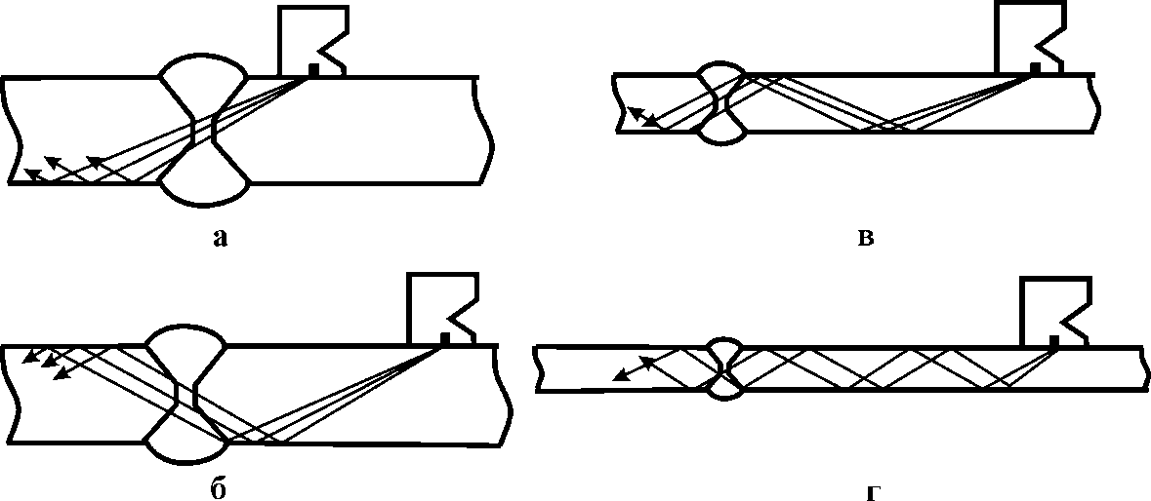
Рис. 14. Способы прозвучивания металла шва лучом: а - прямым; б - однократно отраженным; в - двукратно отраженным; г - многократно отраженным.
Особое внимание должно быть уделено тем дефектам, отражение от которых можно получить лишь тогда, когда их поверхность перпендикулярна акустической оси искателя.
Контроль сварных швов, как правило, осуществляют эхо-методом с включением искателя по совмещенной схеме. Раздельную и раздельно-совмещенную схемы включения искателей применяют, если контроль по совмещенной схеме не обеспечивает достаточную надежность и достоверность.
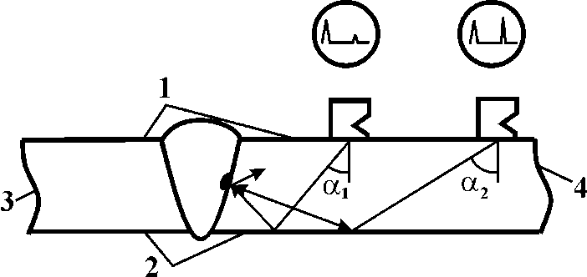
Рис. 15. Выявление дефекта при различных углах ввода луча α₁:
1 и 2 - поверхности соединения; 3 и 4 - стороны соединения
Надежность прозвучивания во многом определяется качеством акустического контакта между изделием и искателем. С целью обеспечения акустического контакта производят соответствующую подготовку поверхности металла и смачивание ее слоем контактирующей среды. В случае применения призматических искателей подготовка поверхности сводится лишь к удалению выпуклостей и брызг металла, отслаивающейся ржавчины и грязи.
Во избежание быстрого износа призмы в процессе прозвучивания нажим на искатель должен быть минимальным, лишь обеспечивающим плотное прилегание призмы к поверхности металла.
Эффективным средством снижения интенсивности износа призм является применение полиэтиленовых прокладок, через которые вводятся ультразвуковые колебания в металл.

1.7 Работа рентгеновской пленки
Рентгеновская пленка – это один из основных неотъемлемых компонентов рентгенологической диагностики. Её применение основано на способности рентген-излучения засвечивать слой флюоресцирующей фотоэмульсии.
Проявления рентгеновских снимков заключается в восстановлении частиц галогенидов серебра на пленке, на которое было оказано лучевое воздействие. Перед погружением с специальный раствор - проявитель, температура которого колеблется в пределах 15 до 23°С, рентген пленка крепится на стальной рамке. Для того, чтобы удалить с нее воздушные пузырьки, ее полностью погружают вместе с этой рамкой в проявляющий раствор на несколько секунд, а затем дважды вынимают и снова подвергают полному погружению на оставшееся по инструкции время и обязательно с закрытой крышкой емкости.
Время проявления зависит от вида пленки. Подробные рекомендации от изготовителя находятся на ее упаковке. Если фотохимический процесс протекает удачно, то для того, чтобы обработать квадратный метр рентгеновской пленки необходимо не более литра проявляющего раствора и столько же фиксажа - водного раствора тиосульфата натрия, используемого для закрепления изображения.
Уже проявленную пленку после извлечения необходимо оставить стекать над емкостью с раствором, а затем промыть в воде или специальном кислом составе. С фиксирующей целью применяется фиксаж с 40 % содержанием тиосульфата натрия. К нему дополнительно добавляют кислоту. Он растворяет галогениды серебра, которые сохранились на пленке в нерастворенном виде.
Промывают рентген пленку в течение получаса. С целью определения качества ее промывки используют специальную пробу - в промывную воду добавляют раствор, содержащий перманганат калия и натр едкий в определенном процентном соотношении. При содержании остатков тиосульфата и недостаточной промывке снимков розовый цвет воды приобретет желтые или зеленые оттенки.

II. Практическая часть

2.1 Планирование
Подтвердить мои теоретические исследования мне помогла пермская компания ООО “Диагностика – Сервис” данная компания занимается неразрушающим контролем более 10 лет, я присутствовал при проявке и расшифровке радиографических снимков, при просвечивание сварного шва рентгеновским аппаратом (Рис. 1) я не присутствовал, так как это по технике безопасности это запрещено. Но прошлым летом я варил забор у себя на дачи и мы проверяли сварные швы дефектоскопом (Рис. 3), чтобы в дальнейшем не возникло никаких трудностей. У меня один шов получился не качественным, пришлось его заменить. Таким образом, рентгеновский контроль помог обнаружить дефекты.

2.2 Техника безопасности
- Профессия дефектоскописта относится к профессиям повышенной опасности.
- К работе в качестве дефектоскописта допускаются лица старше 18 лет, имеющие необходимую теоретическую и практическую подготовку, не имеющие медицинских противопоказаний к данной работе, прошедшие вводный и первичный инструктажи на рабочем месте, противопожарный инструктаж, обучение безопасным методам и приемам работ, стажировку и проверку знаний требований охраны труда.
- Женщинам с момента установления беременности и на период грудного вскармливания запрещается работать на рентгеновских установках и аппаратуре для гамма-дефектоскопии, ионизационного и сцинтилляционного контроля.
- В соответствии с Нормами радиационной безопасности дефектоскопист, проводящий радиационный контроль, как лицо, работающее с техногенными источниками, относятся к персоналу группы А. Находящиеся по условиям работы в тех же помещениях другие работники, непосредственно не работающие с рентгеновскими установками и аппаратурой для гамма-дефектоскопии, ионизационного и сцинтилляционного контроля, относятся к персоналу группы Б.
- Дефектоскопист должен не реже 1 раза в 12 месяцев проходить проверку знаний требований охраны труда при эксплуатации рентгеновских установок и аппаратуры для гамма-дефектоскопии, ионизационного и сцинтилляционного контроля и получать допуск к работам повышенной опасности.
- Дефектоскопист не реже 1раза в 3 месяца должен проходить повторный инструктаж по охране труда.
- В случае нарушения требований охраны труда, а также при перерыве в работе более 30 календарных дней дефектоскопист должен пройти внеплановый инструктаж.
- Дефектоскопист, не прошедший своевременно инструктажи и проверку знаний по охране труда или показавший неудовлетворительные знания и навыки безопасного выполнения работ, к самостоятельной работе не допускается.
- Дефектоскопист, направленный для участия в несвойственных его профессии работах, должен пройти целевой инструктаж по безопасному выполнению предстоящих работ.
- В процессе работы на дефектоскописта могут оказывать воздействие следующие опасные и вредные производственные факторы:
- Эффект облучения зависит от поглощенной дозы излучения, времени облучения, вида ионизирующего излучения и размера облучаемой поверхности.
- В соответствии с Нормами радиационной безопасности для дефектоскописта установлены основные пределы доз:
- для работников категории А эффективная доза составляет 20 мЗв в год в среднем за любые последовательные 5 лет, но не более 50 мЗв в год;
- для работников категории Б эффективная доза составляет 5 мЗв в год в среднем за любые последовательные 5 лет, но не более 12,5 мЗв в год.
- Эффективная доза для персонала не должна превышать за период трудовой деятельности (50 лет) - 1000 мЗв.
- Во время работы дефектоскопист должен пользоваться спецодеждой, спецобувью и другими средствами индивидуальной защиты, выдаваемыми работодателем бесплатно в соответствии с действующими Нормами выдачи.
- Для предупреждения пожара дефектоскопист должен соблюдать требования пожарной безопасности; курить разрешается только в специально отведенных и оборудованных для этого местах.
- Если с кем-либо из работников произошел несчастный случай, то пострадавшему необходимо оказать первую помощь, сообщить о случившемся руководителю и сохранить обстановку происшествия, если это не создает опасности для окружающих.
- Дефектоскопист должен уметь оказать первую помощь, знать место расположения медицинской аптечки и уметь ею пользоваться.
- Дефектоскопист обязан соблюдать трудовую и производственную дисциплину, Правила внутреннего трудового распорядка.
- Запрещено приступать к выполнению работ в состоянии алкогольного, наркотического и иного другого вида токсического опьянения, в болезненном и утомленном состоянии.

2.3. Последовательность исследования
Проявка после просвечивания осуществлялась в специальном помещение, с красным приглушенным освещением, так как красный свет не активизирует серебро, а рентгеновских снимков заключается в восстановлении частиц галогенидов серебра на пленке (Рис. 2), на специальной проявочной автоматической машине COMPACT 2 NDT (Рис. 4), которая выполняет весь цикл от проявки, фиксажа, промывки и сушки рентгеновской пленки. В дальнейшем готовую сухую пленку совместно с дефектоскопистом мы рассматривали на негатоскопе (это специальное устройство с очень ярким пучком света, Рис. 3). После всех манипуляций, мы смогли обнаружить, что в сварном шву есть много дефектов, например: внутри шва есть газовый пузырик (если его не убрать, с течением времени, шов будет разрушаться). В каких-то местах слишком мало металла наложил сварщик, это тоже плохо скажется на шов. Так же, есть места, где наоборот слишком много металла, а по госту ничего такого не должно быть, шов должен быть равномерный. (Рис. 3). Сварной шов не соответствует ГОСТУ 7512-82, следовательно его нужно заменить. В заключение практической работы хочу сказать, что рентгеновский контроль помогает установить качество сварного шва, найти дефекты, оценить качество металла. Таким образом рентгеновский контроль очень полезен в нашей жизни, думаю благодаря ему спасли много жизней и конструкций.

Заключение
В процессе моей работы над проектом мы выяснили, что при помощи рентгеновского контроля можно обнаружить дефекты, которые невозможно увидеть невооруженным взглядом. Это один из наиболее точных способов неразрушающего контроля. Рентгеновский контроль применяется повсеместно, если требуется точное соблюдение стандартов качества и позволяет определить качество сварного соединения. Так- же, мы выяснили, что такое рентгеновский луч. Рентгеновское излучение по природе своей является невидимым электромагнитным ионизирующим излучением, и на шкале электромагнитных волн располагается между волнами ультрафиолетового излучения и гамма-излучения, не имея каких-либо чётких границ. Когда делают рентгеновский снимок сварного шва, при расшифровке пленки основной металл свариваемого материала будет черным, а сам сварной стык будет светлее. Тем самым на рентгеновском снимке мы сможем увидеть внутренние дефекты сварного стыка, они будут выглядеть темнее чем сварной стык. В заключении отмечу, что я понял и увидел, как работает рентгеновский дефектоскоп и как важна профессия дефектоскописта, узнал плюсы и минусы. Минусы – это очень строгая техника безопасности, возможность получить радиационное облучение. Плюсы – большая способность увидеть скрытые дефекты сварных стыков, простота способа и на пленках сохраняется вся история стыка, если будет разрушение, то можно будет увидеть из-за чего это произошло. Из всего выше сказанного отмечу, что, что данный метод широко используется, применяется в строительстве жилых домов, нефтегазопроводов, самолетов, поездов и так далее.

Список литературы
1. Постановление №40 об утверждении СП 2.6.1.2612-10 « Основные санитарные правила обеспечения радиационной безопасности (ОСПОРБ-99/2010)»
2. Интернет ресурс «Дефектоскопист.ру»
3. Павлинский, Г. В. Основы физики, рентгеновского излучения / Г. В. Павлинский . : Аналитика и контроль, 2007 - 356 c. [154-201с.]
4. ГОСТ 7512-82* «Контроль неразрушающий. Соединения сварные. Радиографический метод»
5. Мазурицкий, М. И. Физические основы и методы рентгеноспектральных исследований / М. И. Мазурицкий . Санкт-Петербург: ЦКП, 2010 - 283 c. [120-160с.]

Приложение

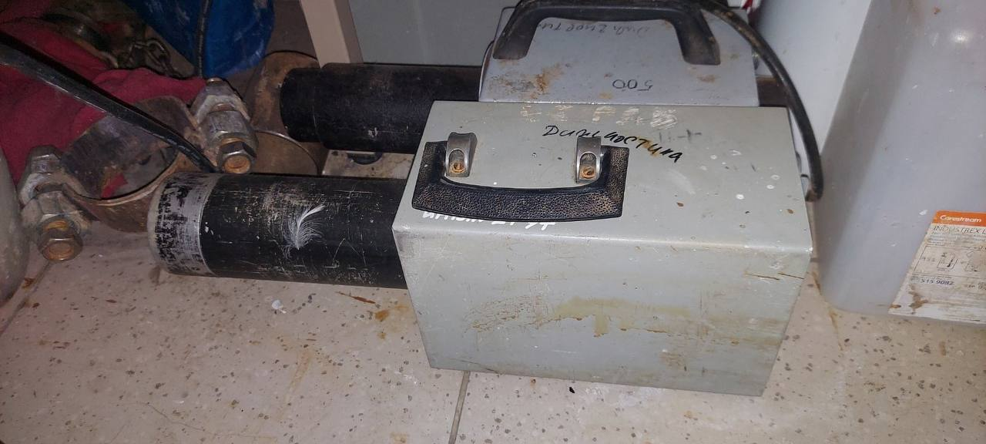Рис. 1 Рентгеновский аппарат (дефектоскоп)
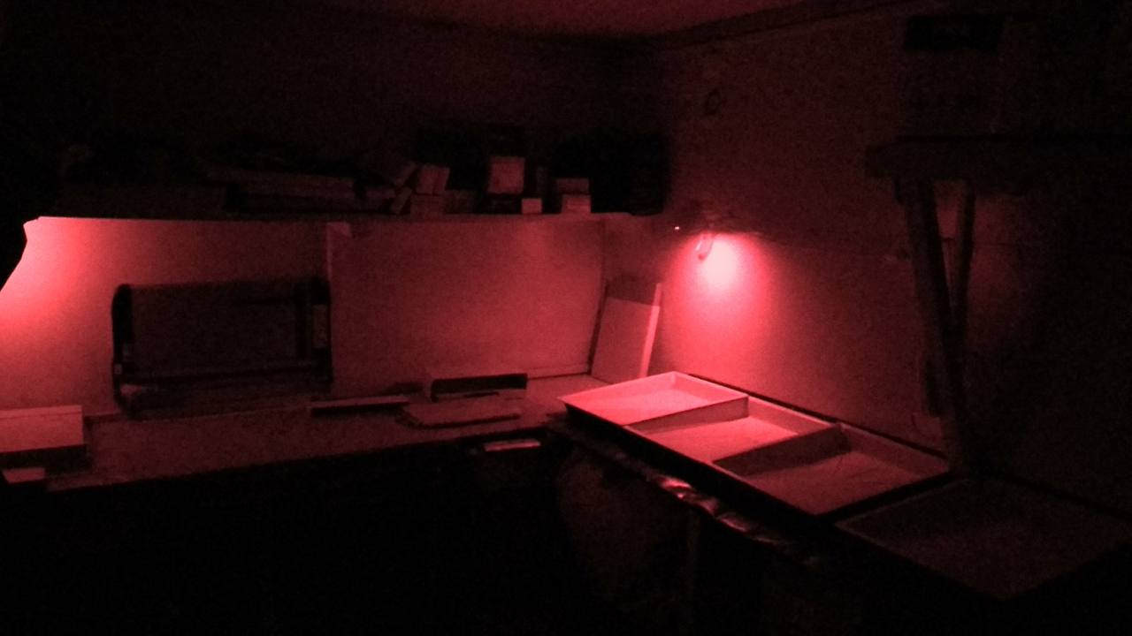Рис. 2 Проявочная комната, под специальным светом
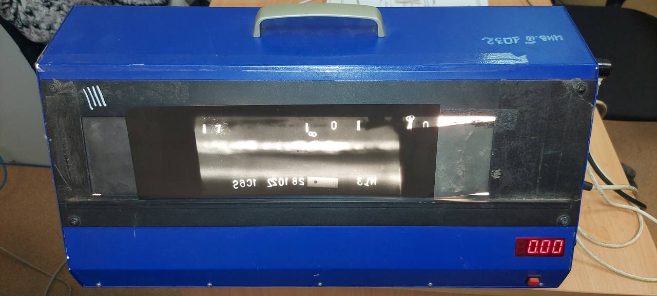 Рис. 3 Негатоскоп
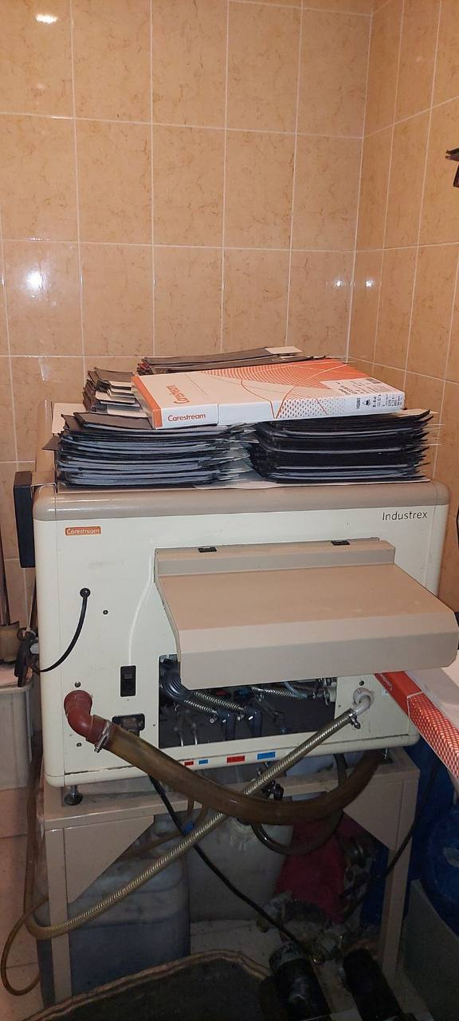
Рис. 4 Проявочная автоматическая машина

